ФЕДОРЧЕНКО АНДРЕЙ ПЕТРОВИЧ.
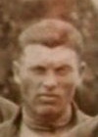
Мой папа Федорченко Андрей Петрович (фото май 1941г) был призван на войну в сентябре 1943 года. До этого мой папа был участником советско-финской войны. Рассказывая о той войне, он всегда вспоминал лютые морозы, снайперов, сидящих на деревьях и подстерегающих наших солдат, и каменистую землю Финляндии, на которой ничего не растет кроме деревьев. А еще он вспоминал о первых днях призыва в армию. Говорил о том, что первые 3 дня призыва им приходилось спать на голых досках, не всегда регулярно питаться, заниматься строевой подготовкой. Всех, кто за эти 3 дня высказывал недовольство, отделили от основной массы солдат и больше их никто не видел. Через 3 дня им всем выдали добротную солдатскую форму, сапоги, шинели. Питание стало просто отменным. Резко поменялись и условия жизни для солдат. Это действительно была Рабоче – Крестьянская Красная армия для солдат, в которую не призывались осужденные, люди, имеющие какие-то пятна в биографии. Солдаты жили по Уставу и этот Устав строго соблюдался. С самого начала службы, наряду с занятиями по строевой подготовке, ежедневно проводились политзанятия. Это тот вид деятельности, который папа органически не переваривал. Он был неграмотным и этим пользовался на таких занятиях. Когда всех заставили учить слова Гимна Советского Союза, то Андрей Петрович, заявил, что он неграмотный, не умеет читать и поэтому слов не знает. К нему прикрепили грамотного комсомольца. Он и здесь нашелся, что ответить через 2 дня. Дескать у него плохая память, хотя память у него была отменная. И только через неделю ему вместе со всеми пришлось петь гимн. Дальше симулировать было уже просто опасно. В 1941 году он не был призван сразу на фронт, т.к. был оставлен по броне как тракторист. В июне 1942 года, он вместе с остальными трактористами Челбасской МТС угонял технику от немцев. Когда они доехали до Краснодара, враг уже бомбил переправу через реку Кубань. Понтонные мосты тоже разбомбили. Переправиться на другой берег они не смогли и получили приказ привести трактора в негодное состояние, бросить их и расходиться по домам. У папы в военном билете была запись: «С июля 1942 года по февраль 1943 года находился на территории, оккупированной врагом.» 2 февраля 1943 года, наши пришли утром с востока, а немцы отступали в сторону Белоусовки (ныне село Свободное). Последние отступающие фашисты чуть не пристрелили папу. Они жили на окраине села с востока (так называемый Сахалин). Отставшие фашисты мчались на запад, но не знали дороги. Остановившись и забежав к ним в хату, стали о чем-то спрашивать. Как потом вспоминал папа, времени на раздумья не было. Что-то лопоча по-своему, нацелив на него автомат ,они рьяно при этом жестикулировали руками. Папа сообразил, что наверное спрашивают Челбасскую. Он произнес «Челбасская». Немцы закивали головой «Я.Я» Папа махнул рукой в направлении Челбасской и они нажав на газ, пулей вылетели со двора в сторону Челбасской. Там у гитлеровцев был штаб. Служить папа попал в 9 пластунскую казачью дивизию вместе со многими односельчанами. Среди них был Жицкий Лывко, с ним папа дошел до Берлина), Федорченко Борис Степанович (погиб при переправе через Керченский пролив). В это же время среднего брата папы Федорченко Алексея Петровича забрали и осудили за предательство. Он был полицаем при немцах. Папа рассказывал, что Алексей Петрович привел первых советских разведчиков в село, рассказал командиру разведчиков, где находятся посты у немцев, где у них наиболее укрепленные места, а потом наши ударили по уязвимым местам врага и поэтому немцы спешно отступили в сторону Белоусовки ( ныне село Свободное). Боев за наше село не было. Позже Алексей Петрович не смог найти командира разведчиков, т.к. он был ранен и отправлен в госпиталь, а Алексей Петрович получил свои 10 лет лагерей и 15 лет поселения за измену Родине. Когда окончился срок, то он вернулся в село и пришел в гости к братьям. На Средних Челбасах у него была жена тетя Тая и сын Валентин. Но он их бросил и женился в Нижнем Тагиле, где отбывал срок поселения. Павел Петрович был в это время председателем сельского Совета и самым меньшим братом. Павел Петрович не принял Алексея Петровича. Тогда он пришел к нам. Мой папа спросил: «Ты где был все это время?» Он ответил: «Ну, ты же знаешь, что я сидел.» Папа ответил «Так и иди туда, откуда пришел. Мне предатели в доме не нужны.» Узнав о таком решении братьев, Алексей Петрович пошел к жене, которую оставил с маленьким ребенком на руках. Женское сердце отходчиво и она простила его ради сына, чтобы тот не рос без отца. В селе долго обсуждали решение братьев. Но папа был непреклонен, а Павла Петровича уговорили тогдашний председатель колхоза Цапенко Степан Семенович и парторг Подвигин. Павел Петрович стал общаться с Алексеем Петровичем. а папа был категорически против. Однажды я слышала между ними разговор. Алексей Петрович говорил папе о том, что в лагере ему было плохо, что когда ложишься спать, то не знаешь проснешься ли живым. На это мой папа ему ответил: «Я тебя туда не посылал. Ты спокойно жрал свою баланду, а я по горло в ледяной воде лежал по 2 суток под кинжальным огнем гитлеровцев и не знал, что со мною будет через несколько мгновений.». Так они и не примирились до конца, хотя встречались у Павла Петровича на свадьбах его детей.
Папа был призван в армию и направлен на обучение в 9 пластунскую стрелковую дивизию под командованием Метальникова Петра Ивановича. Он был очень высокого мнения о нем как о командире и человеке. Ведь для папы не существовало авторитетов, перед которыми он бы преклонялся. Изо всех командиров за годы войны, он ценил кроме Метальникова П.И., - Рокосовского К.К., Жукова Г.К и Верховного Главнокомандующего (Сталиным он его почему-то не называл ) , а из послевоенных руководителей был очень хорошего мнения об Андропове. Смотр боевой выучки им производил сам Ворошилов К.Е. Их там проверяли и на умение маскироваться, на умение владеть холодным оружием, умение вести рукопашную схватку, умение имитировать голоса птиц и пользоваться сигналами казаков-пластунов. Там же он узнал, почему всех кубанцев прозвали « куркулями». Ответ прозаически прост. В давние времена, когда казаки-пластуны сидели в засаде, то сообщения они посылали голосом, имитирующим степную птицу: «кур…, кур…, кур…» Впоследствии к пластунам прилепилось это прозвище «куркуль», превратившееся в кличку для скупых, прижимистых людей. Так, что это были действительно отборные воины, умеющие воевать в самых разных условиях. Первый свой бой он принял на Тамани. В течение двух дней им приказывали ночью переплыть Керченский пролив и закрепиться на берегу Крыма, работая при этом только кинжалами. Но что мог сделать кинжал против кинжального огня пулеметов и пушек врага?. Много погибло пластунов, выполняя этот бессмысленный приказ. В это время и погиб один из наших родственников Федорченко Борис Степанович. А Черное море стало братской могилой сотням пластунов. На 3-й день разрешили пользоваться стрелковым оружием. Пластунам удалось закрепиться на берегу Крыма и оттуда началось освобождение Крыма от фашистов. Как все вспоминают, эта дивизия была скорее создана для пропагандистских целей. Это соединение берегли, не бросали в бой без разрешения Ставки. В западной Украине и в Польше они входили парадным маршем после частей, освобождавших города и села и проходили там, показывая пример выучки, боеспособности, лихой казачьей выправки. А потом в беседах с жителями этих мест рассказывали о жизни в колхозах, о преимуществе коллективного труда перед трудом индивидуальным. Были у казаков и привилегии. Об одной из них мне рассказывал папа. Он проверял ее на себе, поэтому за достоверность можно поручиться. Дело было в Украине. Папа заметил полковника сухопутных войск, но намеренно его не поприветствовал. Полковник подозвал его и спросил: « Товарищ боец, вы почему не приветствуете старшего вас по званию?» Мой папа ответил: «А нам сказали таких, как вы, не приветствовать.» Вскипев, полковник спросил: « Кто вам это сказал?» Ответ был: «Верховный Главнокомандующий». – «Где ваш командир, товарищ боец?». - «А вон в той хате.» Полковник зашел на командный пункт дивизии. Минут через десять выскочил оттуда, красный как рак, пробежал мимо папы и побежал дальше, а его командир вышел и сказал папе: « Правильно, товарищ боец, вы поступили. У нас есть разрешение Верховного Главнокомандующего не приветствовать командный состав других родов войск.» Больше судьбу папа не испытывал. Он просто уверился в том, что Сталин И.В. держит свое слово.
В своих воспоминаниях папа всегда был скуп, но бои под Дембица он вспоминал всегда. Это были тяжелые кровопролитные бои. Именно там была применена казачья хитрость в ведении боев. Когда бои затянулись, то сообразительные казаки обратили внимание на то, что на поле стоят копны. Они придумали подползать к этим копнам и днем, передвигая копны перед собой, незаметно подкрасться к врагу. Немцы мало обращали внимание на медленно двигающиеся копны, а когда обратили на это внимание, то было уже поздно. Броском казаки вошли в соприкосновение с врагом и разгромили его. Так закончилось многодневное противостояние между казаками и фашистами. Вообще – то, бои в Польше папа вспоминал очень часто. Может потому, что обстановка там была непростая и из пропагандистской эта дивизия была превращена в настоящую боеспособную дивизию. Освобождали они и Краков. Бои были тяжелыми. Буквально за каждый дом шло сражение. В одном из домов засели фашисты и перекрестным огнем из высотки держали наших под прицелом, не давая поднять головы. Был получен приказ: «Прекратить огонь!». Прошла полковая разведка. Но ничего они не смогли сделать. Враг простреливал буквально каждый сантиметр. Затем пустили дивизионную разведку. Через некоторое время разведчики вернулись. Был получен приказ: « В атаку!»..И наступление продолжилось дальше. Над этим фактом папа часто размышлял: «Почему полковая разведка оказалась слабее, чем дивизионная?» и приходил к такому выводу, что в состав дивизионной разведки входили люди, владеющие гипнозом. А может это были более умелые в своем деле бойцы? Кто знает. Ведь им удалось без шума обезвредить врага и открыть путь для дальнейшего наступления наших войск. Здесь же в Кракове, он (человек несиментальный) вспоминал об уличном бое на одном из перекрестков города. Бой был таким, что казалось от ненависти плавился асфальт, и вдруг на перекресток выскакивает девчушка лет 12 с пионерским галстуком в руках. Очереди прозвучали с обеих сторон. Девочка упала, подкошенная как колосок, срезанный серпом. Глядя на это, чувствуя свою невольную вину, казаки в ярости с утроенной силой навалились на врага и смяли его. Но ребенок был мертв. Плакали родители, плакали казаки. Родители рассказывали, что девочка очень сильно ждала Красную Армию и, когда увидела, что показались первые красноармейцы, бросилась к ним, показывая, как она им рада. Родители не смогли остановить ее стремительный рывок и девочка погибла под кинжальным огнем с двух сторон. Хоронили девочку, как солдата с залпами из винтовок. Сейчас много говорится о том, что в Польшу наши пришли как оккупанты. Но вот этот факт из того далекого времени подтверждает освободительную миссию советской армии. На территорию Германии, казаки вступили ранней зимой 1945 года. Переправлялись через большую реку. Для этого разобрали все прилегающие постройки, соорудили плоты и на них погрузили орудия и лошадей ( тягловая сила). Сами же набивали мешки соломой, сеном и переправлялись в ледяной воде, по которой плыла «шуга» ( взломанный во время ледохода лед). На своей земле враг был укреплен как нигде в других местах. Весенние бои проходили тяжело. По двое, трое суток приходилось лежать по горло в тающем снегу и воде. Обсушиться не удавалось. Продукты тоже не доставлялись вовремя, но мародерства не было. Был приказ: «Мирное население не трогать и не грабить». В то время хорошо работали политруки и поэтому, солдаты вели себя лояльно по отношению к мирному населению. Сейчас пытаются показать, что только штрафников бросали на опасные места. Но это большая ложь! Разве могли штрафники держать фронт, протяженностью тысячи километров?. Вместе, бок о бок со штрафниками, были и просто рядовые красноармейцы. Папа с уважением всегда вспоминал о Рокоссовском Константине Константиновиче, командовавшем штрафниками. Казачьи части входили в соприкосновение с ними. Это были такие же части, как и все остальные. И воевали они также как и вся Красная Армия. На Эльбе произошла и историческая встреча казаков с американцами. В память об этой встрече, папа своего племянника, Игоря Павловича Федорченко , называл «Гарик». Я его как - то раз спросила: « Почему ты так странно называешь Игоря?» А он мне ответил, что Игорь по американски - это Гарик. На территории Германии папа получил свой орден Славы 3 степени. Был кровопролитный бой и пулемет не давал подняться нашим в атаку. Несколько раз срывалась атака и тогда командир обратился к орудийным расчетам со словами: « Кто попадет с первого раза в дот, тот получит орден.» У папы всегда был отличный глазомер. Он дал правильную наводку и с первого раза раздолбали эту укрепленную точку. За это он получил в конце войны орден Славы 3 степени. А потом, в 4 километрах от Берлина, он был тяжело ранен. Миной разметало весь орудийный расчет, убило лошадей, а папа в бессознательном состоянии был отправлен в госпиталь в Чехословакию. Долечивался он в Польше. Говорил об очень добром отношении чехов к нашим раненым. Люди каждый день приходили ухаживать за ранеными солдатами, приносили еду. Все время там папа ощущал тепло и ласку. Он был контужен, у него была вырвана ягодица и под лопаткой вошел осколок, застрявший в кости позвоночника. Трогать его было опасно, поэтому врачи рекомендовали ему после излечения кушать как можно больше жирной пищи, чтобы осколок обволокло жиром и он не травмировал легкие. Демобилизовался папа в конце сентября 1945 года. Война уже закончилась. Из Польши ехал через Москву. Вспоминал, что очень четко было организовано отправление воинов. В кассах служивые обслуживались вне очереди. Потом дома он долечивался в больнице станицы Челбасской в течение года. 2 года после войны папа харкал кровью, а потом осколок постепенно обволокло жировой тканью. Так до самой смерти, папа и прожил с осколком. Инвалидом он себя никогда не считал. Местный фельдшер Брачков Митрофан Андреевич (сам фронтовик) неоднократно предлагал ему оформить группу инвалидности. Но папа говорил: «На хлеб я себе зарабатываю – значит не инвалид.» Ему было унизительно ходить по больницам и доказывать свое ранение и контузию. Он плохо слышал, у него было нарушено мозговое кровообращение. Фантомная боль в ягодице напоминала о себе. И даже перед самой смертью папа просил Галю, свою внучку, когда она делала укол ему, чтобы она не попала в рану. Вспоминая о войне, папа говорил, что война - это грязное дело. Что на планете народилось столько народа, что его не прокормить и поэтому надо людей выбить. Как только людей выбьют сколько надо, то и установится мир,. Война закончится и начнется опять развитие по новой. С его житейской мудростью трудно не согласиться. Ведь прошла такая война, люди зажили в мире и все надеялись, что ужасы войны никогда не повторятся на земле. Но такого не случилось. Вновь мы прошли через Афганистан. Умудрились развязать новую кавказскую войну в Чечне, Дагестане, Кабардино-Балкарии.
Если, кто помнит фильм « Когда казаки плачут», то приблизительно такая ситуация была и в нашей семье. Суть сводилась к тому, что женщины, после войны, работали целый год, а мужчины или были на руководящей работе, где ничего не делали, или всю зиму до самой посевной отдыхали и на работу не ходили. На все уговоры мамы пойти на работу и хоть что-то заработать, папа отвечал, что им Главнокомандующий дал такое право: не работать, а отдыхать после войны. И, как ни странно, его никто не трогал до самого 60-го года. Зимой папа ловил рыбу, ставил петли на зайцев и капканы на норок. Шкурки норок он выделывал и сдавал заготовителю Шилову Якову Никифоровичу. Зайцев он ловил ради мяса. Под Рождество резали свинью и заготавливали мясо и сало впрок. Со времен войны у папы был осколок около легких. Застрял этот осколок у него в позвоночнике рядом с аортой. Операцию было делать нельзя по тем временам и врач ему посоветовал, как можно больше употреблять жирной пищи, чтобы осколок оброс жиром и не травмировал легкое. Папа эту рекомендацию выполнял сполна. В такой день, обычно на стол подавали грудинку. С картошкой. Собиралось у нас людей немного: Шулежки, Шведовы и мы, т.к. папа сам резал свинью и ни с кем не надо было расплачиваться. Такое умение в селе ценилось очень высоко. Мама к этому дню заделывала горчицу. У нее она получалась очень крепкая, злая. Первым делом папа съедал две ложки такой горчицы, слезы лились из глаз ручьем, он краснел, задыхался, а потом начинал быстро поглощать самые жирные куски мяса. Потом, в разгар веселья, всегда звучал тост Шведовых: « Да здравствует всемирная революция!» Все дружно выпивали. Дедушка Шулежко запевал любимую песню: «Зибралыся вси бурлакы до риднои хаты…». Через время бабушка Шулежко заводила песню: «Плывэ човын, воды повын». Во всех случаях, мама выводила первым голосом. И так было приятно сидеть вместе со взрослыми, слушать задушевные песни, что даже сейчас, вспоминая это, мороз продирает по коже. У папы была «легкая» рука. Существует в народе такое понятие. Мясо всегда после него получалось сладкое, ароматное. До самой смерти, и у нас, и у себя, только папа резал свиней. Потом это дело он передал Вале. Моему мужу. Но самым любимым занятием зимой для него была рыбалка. Даже свою медаль « За победу над Германией» папа переделал на блесну. Знатная получилась блесна! Ни у кого такой не было! Щуки ловились на эту блесну отменно. Папа был заядлым рыболовом. Щук ловил зимой, а весной и летом, рыбу ловил вентерями.. Напротив нашего двора, он проложил кладку из снопов кукурузы и камыша в 3-и прохода. У соседей были плетеные кубыря (верши) из ивы. А у папы были настоящие вентеря. Он продавал рыбу и на эти деньги купил дель (сетку ) рыболовецкую. Из сетки сам сделал вентеря своей конструкции. Это было его любимое детище. Весной ловил вьюнов. Сейчас их нет в таком количестве. Редко можно поймать десяток вьюнов, а раньше папа не мог донести их домой за один раз. Вьюнами кормили свиней, просто раздавали соседям. Дедушка и бабушка Шведовы брали вьюнов домой, отрезали им головы, посыпали солью, чтобы убрать слизь и жарили. Я там тоже всегда ела вьюнов. Мясо у них хоть и темное, но зато сладкое, вкусное и всегда тело вьюна состоит почти из одной икры. Ведь вьюны из одного семейства с угрями. А это одна из лучших рыб. Папа вьюнов не ел. Он был слишком брезглив, чтобы есть что-то похожее на гадюк. Окунь, красноперка, тарань, карась – его настоящая еда. Из ранних детских воспоминаний в памяти осталось название карася «пузатый». Папа ранней весной принес много красных карасей. Я же, глядя на них, сказала «Тю якый пузатый!» Так в семье и осталось название этой рыбы «пузатый». А зимой щука. Затемно, рано поутру, папа уходит на речку. Топором надо прорубить лунки и расставить крючки с блеснами. Потом, чтобы не бегать и не проверять все лунки, папа изобрел «флажки». Щука дернула блесну, флажок поднялся. Мой брат Витя после школы всегда спешил к папе на речку. Идут они вместе с двумя мешками, полными щук. С чувством исполненного долга, папа раздевается, отогревается, а мама начинает сортировать щук. Этих себе на засолку и жареху, а этих - на продажу. У нас была большая алюминиевая ванна. Так папа складывал в нее весь свой улов. Потом приходят люди и разбирают щук. А щуки - то какие! Голова у них свешивается на одну сторону ванны, а хвост висит с другой стороны до самого пола. А пол - то в хате земляной. Мама строго следила, чтобы на этот пол не попадал снег или не капала вода т.к. тогда пол вспучивался, пузырился и был некрасивым. Этот пол мазался 1 раз в неделю свежим раствором коровяка и глины. Народная мудрость и традиции веками передавались из поколения в поколение. Почему именно так мазалась доливка (земляной пол) а не иначе? Секрет очень прост. На Кубани, в степи, где нет леса, основным строительным материалом были глина, солома, камыш. Но так как солома и камыш трудно было измельчить , чтобы они равномерно распределялись по полу, то для этого приспособили свежий коровяк. Ведь сама глина лопается на полу, а коровяк дает хорошую связку между частицами глины. После того как все высохнет, получается довольно крепкое покрытие, которое не пылится в течение недели. ,Пока пол не высохнет, никто по нему не ходит. Я обычно сидела на кровати, когда мама мазала доливку до тех пор, пока пол в хате не высохнет, чтобы не сорвать влажное покрытие с земли. И, самое интересное в том, что запаха коровяка из нас никто не ощущал, а, казалось - это всегда был запах свежести, уюта в комнате.
Кроме ордена Славы 3-ей степени, у папы была медаль « За победу над Германией», орден «Отечественной войны 1-ой степени» и множество юбилейных медалей, в том числе и за освобождение Кубани. После войны он добросовестно трудился в Челбасской МТС, а потом слесарем – инструментальщиком в колхозе «Новый Путь». Был хорошим изобретателем –рационализатором. Имел медаль « За доблестный труд в честь 100-летия со дня рождения В.И. Ленина», заносился на колхозную доску Почета и награждался ценными подарками. Умер 2 сентября 1994 года. Я никогда не думала, что у папы было столько друзей.. Пришли соседи, родственники, знакомые, фронтовики К старому 80-летнему старику собралось свыше 80 человек. Деды-фронтовики не дали взять гроб с телом папы копачам( людям, которые копают могилу и выносят тело покойника со двора). Фронтовики подняли тело сами и понесли его на машину к дороге. Этим они оказали ему последнюю честь. Я очень благодарнаим, сказавшим: «А, ну-ка, посторонись, сынки.» Это были Радченко Василий Федорович, Гарагуля Василий Никифорович Гаврашенко Иван Степанович, Невесенко Егор Андреевич. Хараборкин Филипп Иосифович. Мой папа был единственным в селе, кому фронтовики оказали такую честь: метров 30 несли на руках гроб с его телом. Это говорит о степени уважения к нему как к человеку, хотя нигде своими подвигами он не бахвалился, но своими наградами, честно заработанными в боях, он гордился.
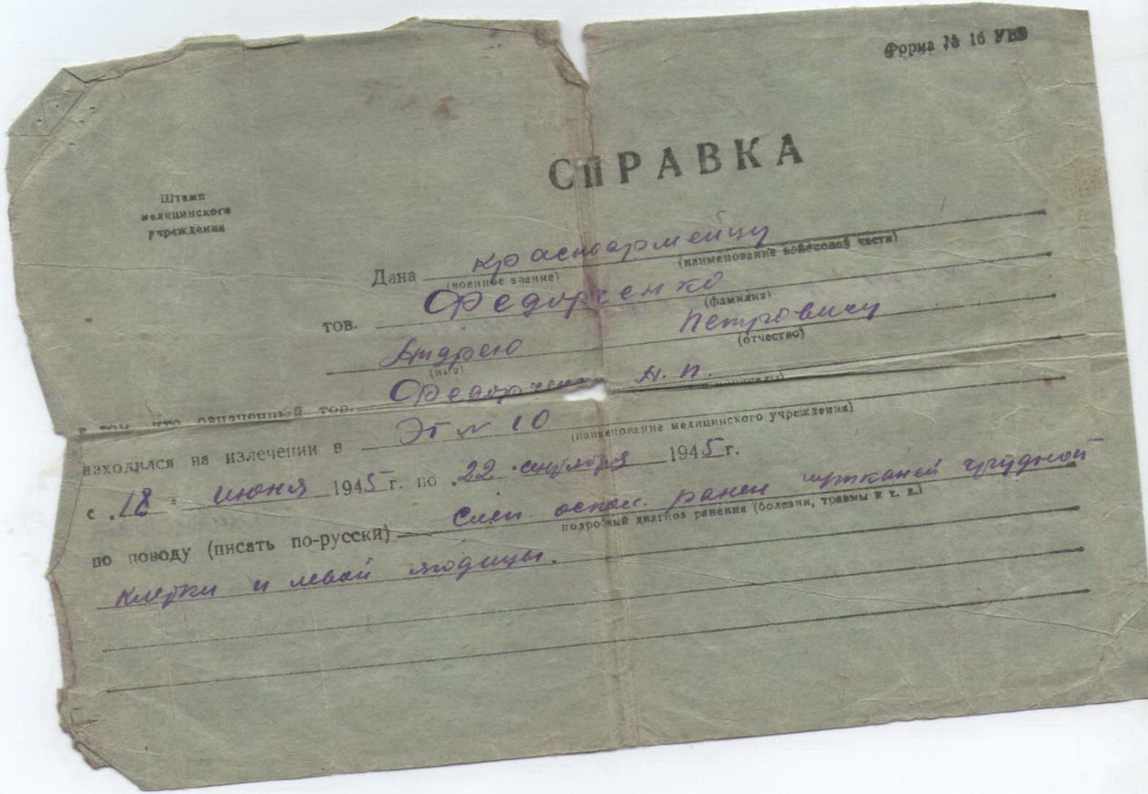

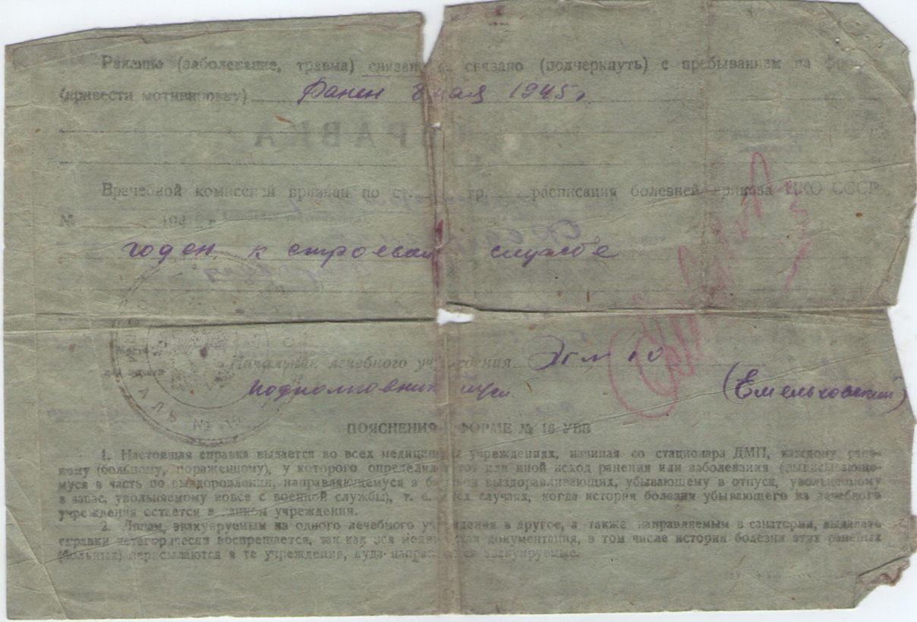

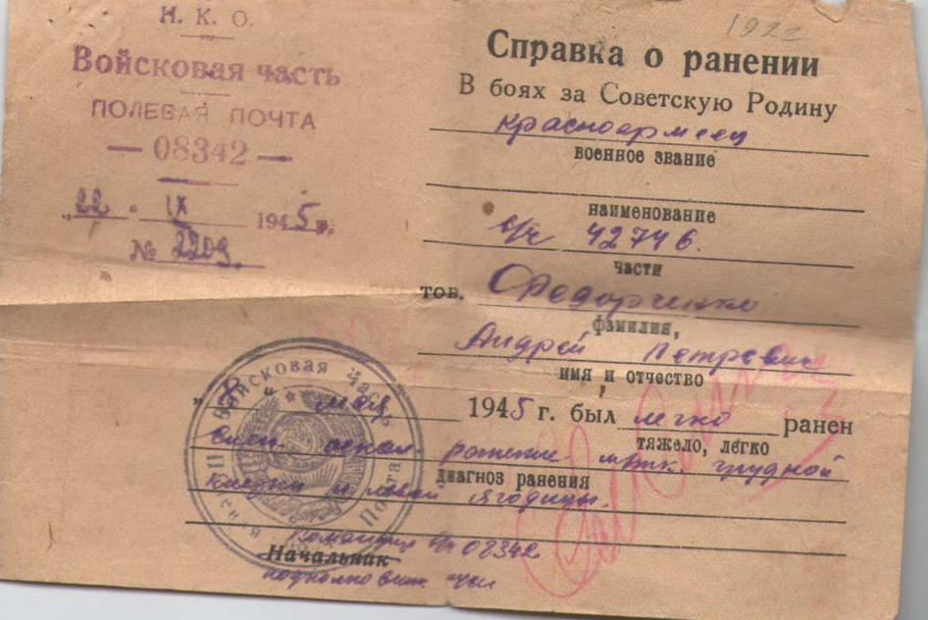

Наградные документы на Федорченко Андрея Петровича и справки из госпиталя имеют несоответствие. В справке о ранении написано «Ранен легко». А в наградных документах , подписанных капитаном медицинской службы через неделю после его поступления в госпиталь написано: « ранение очень тяжелое». Это из-за того, что долечивался папа в другом госпитале, в Польше. Была Победа и было уже не до точности в документах. Со временем, изучив его документы, я предложила папе найти документ о его тяжелом ранении. Ведь у него не было справки из первого госпиталя. Из Чехословакии. На что он мне ответил: « А тебе зачем?» Я ответила, что для правды. Папа ответил, что правду о себе он уже давно знает, что ему это не надо Единственное, чего он не знал, так это то, что был представлен к ордену «Отечественной войны 2-ой степени», а ему дали орден Славы 3 –ей степени.
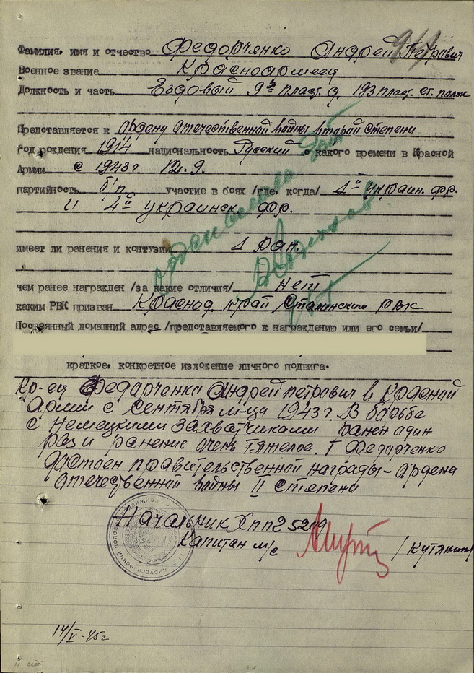

Выписка из приказа о награждении Федорченко Андрея Петровича по 60 –й Армии
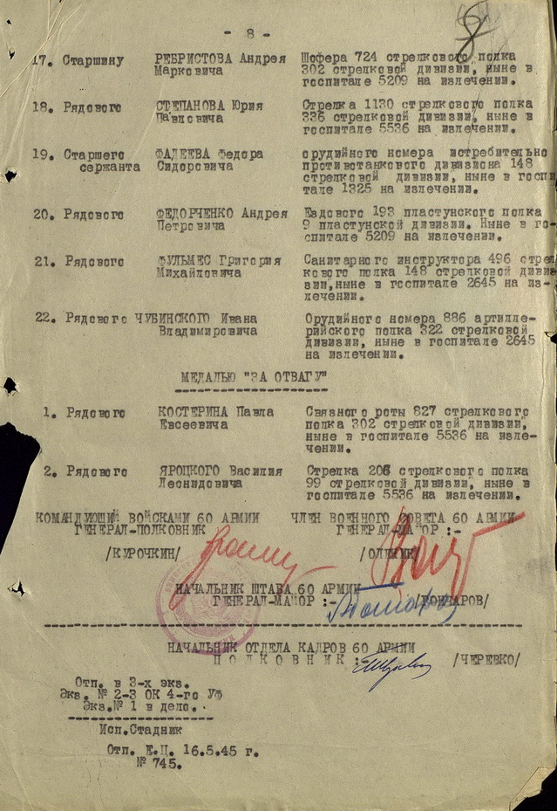
9-я пластунская стрелковая Краснодарская ордена Красной Звезды добровольческая дивизия (1943).
Для написания использовалась информация с сайта http://www.soldat.ru
В 2008 году 131-я отдельная мотострелковая Краснодарская Краснознаменная орденов Кутузова и Красной Звезды Кубанская казачья бригада справляла свое 90-летие.
"Генеалогия" бригады:
- Курская пехотная дивизия (1918);
- 1-я Курская пехотная дивизия (1918);
- 9-я стрелковая дивизия (1918);
- 1-я Кавказская стрелковая бригада (1921);
- 1-я Кавказская стрелковая дивизия (1922);
- 1-я Кавказская стрелковая имени ЦИК ССР Грузии дивизия (1928);
- 1-я Кавказская горно-стрелковая имени ЦИК ССР Грузии дивизия (1931);
- 9-я Кавказская горно-стрелковая дивизия (1936);
- 9-я пластунская стрелковая Краснодарская ордена Красной Звезды добровольческая дивизия (1943);
- 9-я стрелковая Краснодарская Краснознамённая, орденов Кутузова и Красной Звезды бригада (1946);
- 9-я мотострелковая Краснодарская имени Верховного Совета Грузинской ССР, Краснознамённая орденов Кутузова и Красной Звезды дивизия (1950);
- 131-я мотострелковая Краснодарская Краснознамённая орденов Кутузова и Красной Звезды бригада (1992);
Поправка - 9-я отд. стрелковая бригада в 1949 развернута в 9-ю горно-стрелковую дивизию (с 1954 - стрелковая), 12.03.57 дивизия стала 80-й мотострелковой, а в январе 1965 - 9-й мотострелковой.

9-я горнострелковая Кавказская, имени ЦИК ССР Грузии ордена Красной Звезды дивизия
Дивизия переформирована из 1-й стрелковой Кавказской, имени ЦИК ССР Грузии дивизии в 1936 году.
22 марта 1936 года дивизия была награждена орденом Красной Звезды.
К июню 1941 года в состав дивизии входили следующие части:
- 36-й горнострелковый полк;
- 121-й горнострелковый полк;
- 193-й горнострелковый полк;
- 251-й горнострелковый полк;
- 607-й гаубичный артиллерийский полк;
- 256-й артиллерийский полк.
- 55-й отдельный истребительно-противотанковый дивизион
- 26-й казачий эскадрон
- 75-й отдельный разведывательный батальон (позже переформирован в 75-ю разведроту)
- 140-й отдельный сапёрный батальон
- 231-й отдельный батальон связи (1432-я отдельная рота связи)
- 123-й медико-санитарный батальон
- 553-я отдельная рота химической защиты
- 161-я автотранспортная рота
- 104-я полевая хлебопекарня
- 156-й дивизионный ветеринарный лазарет
- 203-я полевая почтовая станция
- 216-я полевая касса Госбанка
Командиры:
полковник Маслов Василий Тимофеевич - с 1 мая 1939 по 15 октября 1941;
полковник Дзабахидзе Валериан Сергеевич - с 16 октября 1941 по 15 марта 1942;
полковник Евстигнеев Михаил Васильевич - с 16 марта 1942 по 6 марта 1943;
полковник Шаповалов Афанасий Ефимович - с 7 марта 1943 по 4 апреля 1943;
подполковник (с 31.03.43 - полковник) Чёрный Степан Макарович - с 5 апреля1943 по 1 июля 1943;
полковник Метальников Пётр Иванович - с 2 июля 1943 по 5 сентября 1943;
До 22 июня 1941 дивизия дислоцировалась в Батуми. После начала войны, занималась строительством оборонительных рубежей.
С конца июня 1941 года по ноябрь 1942 года дивизия входила в состав 40-го стрелкового корпуса, а затем в состав 46-й армии Закавказского фронта. Выполняла задачи по охране Черноморского побережья и сухопутной государственной границы СССР с Турцией в районах городов Поти и Батуми.
В декабре 1941 года 251-й горнострелковый полк вместе с 256-м артиллерийским полком, как имеющие опыт и практику в десантных операциях, были переброшены в 51-ю армию Северо-Кавказского фронта.
В августе 1942 года входивший в её состав 121-й горнострелковый полк, переподчинённый непосредственно командующему 46-й армией, переброшен в район Сухуми и 27 августа 1942 года впервые вступил в бой с противником на Клухорском перевале в районе с.Гвандры.
13 декабря 1942 года за доблесть и мужество личного состава 121-й горнострелковый полк был награжден орденом Красного Знамени.
В декабре 1942 года дивизия в полном составе была переброшена в район Туапсе вместе с другими соединениями 46-й армии и была передана в состав Черноморской группы войск Закавказского фронта.
С середины января 1943 года дивизия в составе войск Закавказского фронта заняла оборону на реке Пшеха, затем участвовала в Краснодарской операции и в Северо-Кавказской стратегической наступательной операции, освобождала город Майкоп.
В начале сентября 1943 года дивизия была выведена в резерв Ставки ВГК и переформирована в 9-ю пластунскую стрелковую Краснодарскую Краснознаменную, ордена Красной Звезды дивизию. Рядовой и сержантский состав частей в основном укомплектовали казаками-кубанцами и обмундировали в казачью форму. Полки состояли из стрелковых сотен и пластунских батальонов.
Для написания использовалась информация с сайта http://www.soldat.ru

9-я пластунская стрелковая дивизия
Годы существования | 1943
Страна
Тип | пластунская стрелковая
Знаки отличия |    «Краснодарская»
9-я пластунская стрелковая дивизия, воинское подразделение СССР в Великой Отечественной войне.
Сформирована путём переформирования 9-й горнострелковой дивизии, в основном из состава кубанских казаков. Полки дивизии делились на пластунские батальоны и сотни. В действующей армии с 05.09.1943 по 12.05.1945.
Участвовала в обороне Таманского полуострова, в Львовско-Сандомирской, Висло-Одерской, Верхне-Силезской, Моравска-Остравской и Пражской операциях, освобождении городов Леобщютц (Глубчице), Троппау (Опава), Моравска-ОстраваОстрава

Полное название
9-я пластунская стрелковая Краснодарская Краснознамённая, орденов Кутузова и Красной Звезды добровольческая дивизия

Подчинение
- Северо-Кавказский фронт, на 01.10.1943 года
- Отдельная Приморская армия — ???
- 69-я армия — ???
- 18-я армия — ???
- 5-я гвардейская армия — ???
- 60-я армия — ???

Состав
- 36-й пластунский стрелковый полк
- 121-й Краснознамённый пластунский полк
- 193-й пластунский стрелковый полк
- 1448-й самоходный артиллерийский полк
- 256-й артиллерийский полк
- 55-й отдельный истребительно-противотанковыйдивизион
- 26-я разведрота
- 140-й сапёрный батальон
- 232-й отдельный батальон связи (1432-я отдельная рота связи)
- 123-й медико-санитарный батальон
- 553-я отдельная рота химической защиты
- 161-я автотранспортная рота
- 104-я полевая хлебопекарня
- 156-й дивизионный ветеринарный лазарет
- 203-я полевая почтовая станция
- 216-я полевая касса Госбанка
Генерал-майор Петр Иванович Метальников, в 1943-1946 гг. - командир 9-й Краснодарской пластунской дивизии.
Награжден шестью орденами - Красного Знамени (три), Ленина,Кутузова II степени (апрель 1945 г.),Отечественной войны I степени (май 1945 г.)
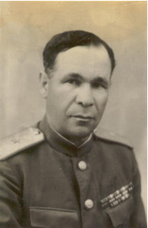
Петр Иванович Метальников рассказывал о себе следующее: "Родился в 1900 г. в с. Малая Алабуха Воронежской губернии. До 12 лет учился, затем работал в г. Борисоглебске на маслобойном заводе. 8 января 1918 г. с большей частью рабочих завода вступил добровольцем в красногвардейский полк. Весь 1918 год провоевал на Дону, защищал Царицын. Дрался за Кременчуг, Винницу, был под Львовом. Затем учеба в военном училище, служба на должностях командира роты, помощника начальника отдела штаба Округа, начальника штаба полка и, наконец, командира 138-го (переименован в 340-й полк) полка 46-й стрелковой дивизии. В Отечественной войне последовательно командовал полком, бригадой, дивизией. С августа 1943 г. командир 9-й Краснодарской пластунской дивизии, с которой и закончил войну. Член КПСС. Уволен в отставку в июле 1946 г. по состоянию здоровья - тяжелое ранение обеих ног и головы, но до сего времени ведет большую общественную работу" (Личный архив А. И. Еременко).
Кстати, вот что написано у Сербы в "Наш верх пластун", хоть книга и художественная. Но видать автор изучал эту дивизию.
"В 1943 году Краснодарский крайком ВКП(б) и крайисполком обратились в ЦК ВКП(б) и Ставку Верховного Главнокомандования с просьбой о формировании из кубанского казачества добровольческой пластунской дивизии. Эта просьба была одобрена, соответствующее разрешение получено, и осенью того же года дивизия была полностью готова к боевым действиям. Перед выступлением на фронт ее командир, полковник Метальников (прим. это исторический факт), был вызван в Ставку и принят самим Сталиным, чего не удостаивались многие генералы. В результате этой беседы, по просьбе краевого руководства и комдива, личный состав дивизии получил право ношения старинной казачьей пластунской формы. Пополняться она должна была только с Кубани, а все раненые обязаны были возвращаться из госпиталей снова в свои части (прим. факт, а это редкость для нас во время ВОВ). Однако комдив мог не только просить, но и стоять на своем. Когда Сталин предложил включить в состав дивизии танковый полк, Метальников, не колеблясь, возразил ему и доказал, что пластунам более необходимы самоходки. Видимо,эта смелость и настойчивость казачьего полковника понравились Верховному, потому что он тут же, в своем кабинете, лично произвел Метальникова в генерал-майоры."

Литература
- Шевченко Н. И., Калиновский П. Н. Девятая пластунская. // — Москва, 1970
- Петрашин И. М. Пластуны Кубани: О 9-й Краснодарской пластунской дивизии.//- Краснодар, 1977
- Петрашин И. М. Боевой путь Краснодарской пластунской дивизии.//- Краснодар, 1973
- Тарасенко М. Н. О героическом пути Краснодарской Краснознамённой пластунской дивизии.//- Краснодар, 1983
- Краснодарская пластунская: Боевой путь в годы Гражданской и Великой Отечественной войны. Сборник. Сост. Л. В. Тимофеева, М. Н. Тарасенко.//- Краснодар, 1990

Казачья слава
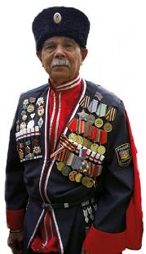
Немецкие солдаты в Великую Отечественную войну бледнели, когда против них воевали казаки-пластуны*. Видимо, в детстве пластунами их пугали ещё отцы по собственному опыту в первой мировой войне.
1943 год стал годом перелома во Второй Мировой войне, перелома не только военно-технического, но и психологического. В этот период обе противоборствующие стороны начали формировать элитные соединения, высокий боевой дух которых базировался на отдельных моментах национальной истории и культуры. В немецких моторизованных и танковых дивизиях СС «эксплуатировали» эпос древнейших германских племен с их суровыми ритуалами завоевателей. В СССР на смену «пролетарским» дивизиям шли гвардейские и казачьи части, само название которых было связано с защитой Родины от иноземных захватчиков и являлось образцом служения воинскому долгу.

*Пластун - это казак-пехотинец. Первоначально ими называли лучших казаков из тех, что несли пограничную охрану на окраинах Российского государства, а также выполняли ряд специфических функций в бою (разведка, снайперский огонь, штурмовые действия), не характерных для использования в конном строю. Пластуны знали заговоры от пули, от укуса гадюки, умели лечить опасные болезни, останавливать кровь и были особой казачьей кастой. Они сражались во всех войнах, в которых участвовали казаки.

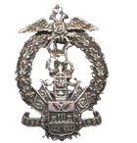
Всего в Великую Отечественную войну на стороне Красной армии воевало 47 казачьих кавалерийских дивизий. Жители казачьих областей составляли основу этих соединений лишь на момент мобилизации. В дальнейшем пополнение в казачьи дивизии прибывало из разных регионов страны. Исключением, пожалуй, были только 4-й гвардейский кавалерийский корпус и 9-я Краснодарская пластунская дивизия, сформированных на Кубани, с которыми руководство и население края поддерживали связь всю войну. Но и в них было немало тех, кто не являлся кубанцем (особенно среди командного состава). Да и среди самих кубанцев далеко не все были выходцами из казачьих семей. Официально отсутствовала в этих частях и важнейшая духовная основа казачьей жизни — православная вера.
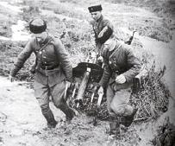
Тем не менее, казачьи части являлись носителями многих воинских традиций казачества, элементов казачьей культуры. К ним приобщались даже те, кто по происхождению к казачеству не относился. Все это сплачивало воинский коллектив, укрепляло дух и повышало боевые качества подразделений. Существование казачьих частей в Красной Армии, несомненно, оказывало влияние и на солдат вражеских армий, которые испокон веков знали, чего стоят казаки в бою.
В 1943 году по инициативе, поддержанной лично И.В.Сталиным, на базе 9-й горнострелковой дивизии, в которой воевали кубанские казаки, началось формирование добровольческой пластунской казачьей дивизии. Полностью она теперь именовалась так: 9-я пластунская Краснодарская Краснознаменная ордена Красной Звезды дивизия. Перед выступлением на фронт ее командир, полковник Метальников, был вызван в Ставку и принят самим Сталиным, чего не удостаивались многие генералы. В результате этой беседы личный состав дивизии получил право ношения старинной казачьей пластунской формы. Пополняться она должна была только с Кубани, а все раненые обязаны были возвращаться из госпиталей снова в свои части. Смелость и настойчивость казачьего полковника понравились Сталину и он тут же, в своем кабинете, лично произвел Метальникова в генерал-майоры. Использовать пластунскую дивизию можно было только с разрешения Ставки. Это соединение берегли и не бросали в бой сразу по окончании процесса формирования.
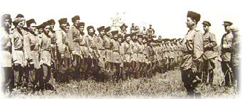
Кубань взяла на себя заботу о снабжении дивизии продовольствием и обмундированием. Повсюду в Краснодаре и окрестных станицах срочно создавались мастерские, в которых казачки шили тысячи комплектов пластунской формы - кубанки, черкески, бешметы, башлыки. Шили для своих мужей, отцов, сыновей. «Пластунская дивизия всем своим видом радовала глаз. Подразделения — полнокровные. Бойцы — молодец к молодцу. Много бравых стариков-добровольцев с георгиевскими крестами на груди. Одеты все с иголочки в бешметы и кубанки». Из книги С.М. Штеменко «Генеральный штаб в годы войны».
И вскоре немцы на своей шкуре почувствовали, что такое более десяти тысяч сведенных воедино казаков-пластунов, давших клятву мстить за свои сожженные станицы и хутора, за замученных и расстрелянных родных и близких.
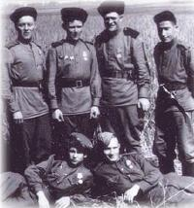
Весной 1944 года дивизия была переброшена в состав 1-го Украинского фронта. Но вместо сражений с фашистами казаки были привлечены к деятельности несколько иного рода — борьбе с ОУНовцами и бандеровцами. По воспоминаниям многих ветеранов войны, боеспособность пополнения, которое влилось в состав Красной Армии в 1944 году из оккупированных областей СССР, и особенно с Западной Украины, была низкой. С немцами они худо-бедно воевали, а вот использовать такие части против украинских националистов было просто опасно. Казаки же — совсем другое дело. Бандеровцев они давили как врагов Российского государства «штыком и прикладом».
В августе 1944 года дивизия вместе с советскими войсками вступила в Польшу и, в дальнейшем, вплоть до окончания войны героически сражалась в наступательных операциях, в пух и прах громя немецкие соединения и наводя на гитлеровцев ужас.
29 января 1945 года пластуны стремительной атакой овладели Освенцимским концлагерем. В лагере томились десятки тысяч еле живых узников со всей Европы. Когда пластуны, разбив ворота, сказали людям, что они свободны, те плакали от радости. Никто из них не рассчитывал остаться живым. Горы пепла и одежды, оставшиеся в лагере, без слов говорили о том, какая их ожидала участь.
В начале февраля 1945 года дивизия вступила в Германию. Казачьим полкам противостояли полностью укомплектованные и великолепно обученные немецкие горнолыжные полки, усиленные минометами и танками. Немецкие лыжники были отлично экипированы, имели белые утепленные костюмы, снегоступы и прочее снаряжение, позволявшее активно действовать в зимних условиях. По воспоминаниям участников боев по сей день считается, что таких кровопролитных боев, как зимой 45-го, дивизии не довелось вести больше нигде. В этих боях было столько взаимных вклинений, что трудно было разобрать, кто кого окружил. Люди действовали на пределе своих сил. Был случай, когда казаки, ворвавшись в немецкий городок и проверив нижние этажи и подвал подходящего для ночлега дома, сразу легли спать. В это время на верхних этажах спали немецкие солдаты. Утром, проснувшись, «квартиранты с разных этажей» встретились, и закипел ожесточенный рукопашный бой.
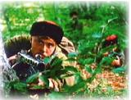
Сильной стороной казачьей дивизии была характерная безупречная преданность идее русского государства и психологическая спаянность, вызванная тем, что казачьи сотни (эквивалент роты) формировались по станичному принципу, где «все друг друга давно знали». В таком соединении нельзя было струсить или предать товарища — об этом сразу же узнали бы родные и близкие такого человека. Вкупе с особыми этическими нормами казаков данный способ комплектования способствовал высокой боеспособности пластунских частей, несмотря на то, что в кубанских станицах проживали люди разных национальностей.

В сентябре 1945 года 9-я казачья пластунская дивизия вернулась на Родину в Краснодарский край.
- Казачья пластунская дивизия была единственным в своем роде формированием во всей Красной Армии. Кавалерийских дивизий за войну сформировали под сотню, а дивизия казаков-пластунов, если я не ошибаюсь, была только одна. Что это была за дивизия? В.Б. - 9-я Кубанская дивизия была по сути дела стрелковой, но сформирована по усиленным штатам. Кавалерии в дивизии не было, но был свой 1448-й отдельный самоходно-артиллерийский полк. Вооружили нас до зубов: в каждом отделении по пулемету Дегтярева, на взвод по два штатных снайпера, почти у всех казаков автоматическое оружие. У нас не было деления на роты и батальоны, полки состояли из сотен. В каждой сотне по три-четыре взвода. Г.К. - Сотни формировались по станичному принципу? В.Б. - Старались, чтобы в одной сотне большинство казаков были уроженцами одной станицы или хутора, но сделать это было непросто. К моменту формирования дивизии фронт прокатился через Кубань туда и обратно, многие мужчины были давно призваны в Красную Армию, еще в 1941 году, других забрали в Действующую Армию полевые военкоматы сразу после освобождения весной сорок третьего, да еще немало народа ушло на запад с немцами, и поэтому, когда хотели сделать чисто казачьи сотни, укомплектованные исключительно казаками - земляками, то командование столкнулось с трудностями. Половина казаков в каждой сотне была из "иногородних", людей разных национальностей. У меня во взводе был, например, казах, был еще еврей, носивший русскую аристократическую фамилию Оболенский. Санитар сотни, вынесший меня, раненого, в моем последнем бою, тоже был евреем. Г.К. - В какую форму были одеты казаки-пластуны? В.Б. - Нам выдали черкески, в газырях вставлены деревяшки, а сверху них колпак из белой жести. Каждый казак получил штык-нож в деревянных ножнах, покрытых черным лаком. Кубанок у рядовых бойцов не было, на голове мы носили обычные армейские шапки-ушанки. Бешметы и башлыки нам также не выдавали. Я прибыл в полк в обмотках, но со временем получил кирзовые сапоги. Возможно, что где-нибудь в обозах и дивизионных складах и хранились комплекты полной казачьей формы для нас, кто знает... Но наши офицеры, например, наш сотенный, молодой парень по фамилии Верболоз, или заместитель комполка майор Прохожай были одеты полностью в традиционную казачью форму, в синие парадные черкески, кубанки, но, вроде, без голубого канта. У многих офицеров были красивые кинжалы в серебряных ножнах, у некоторых даже клинки. Г.К. - Сколько времени дивизия получила на подготовку к боям? В.Б. - С осени 1943 года до марта 1944 мы находились в тылу на формировке и в это время проходили подготовку. К нам даже приезжал с проверкой маршал Ворошилов, курировавший Южный фронт еще с начала войны. Меня назначили командиром отделения, но я не захотел, меня сместили с этой должности, и я оставался простым бойцом. Во время формировки меня отправили на двухнедельные снайперские курсы, и по возвращении в сотню я стал штатным снайпером. В марте 1944 года нас перебросили поближе к фронту, и в этот период наши полки были привлечены к боевым операциям против бандеровских отрядов в лесах под Каменец-Подольском. Смутно помню те события. Нас сажали в крытые грузовики, привозили в села, но бандеровцы успевали покинуть эти населенные пункты еще до нашего появления, и каких-то серьезных боев с ними нашей сотне вести не пришлось. А вот другим частям дивизии немного довелось повоевать с бандеровцами. Потом мы находились в резерве Ставки, шли во втором эшелоне к Польше, и в бой нашу дивизию ввели только где-то в августе сорок четвертого года во время захвата Висленских плацдармов в районе города Сандомир. Г.К. - Кроме казачьей формы, усиленных штатов личного состава и вооружения, чем отличалась от обычных стрелковых частей Ваша Кубанская пластунская дивизия? В.Б. - Мне кажется, что боевой дух и волевой настрой дивизии был намного выше, чем у обычной пехоты. Тут дело не только в традиционном для кубанцев серьезном и грамотном отношении к войне, или, скажем, в том, что в одном взводе служило немало земляков, и никто не хотел ударить в грязь лицом перед своим станичником. Но у нас действительно собрались хорошие бойцы, которых трудно было заставить отступить. Помню, как на Сандомирском плацдарме к нам пришел новый взводный, долговязый и белобрысый, то ли финн, то ли эстонец по национальности. Наше отделение поставили на стыке, мы заняли оборону в траншеях полного профиля, но справа и слева мы не имели локтевой связи с соседями, и получилось так, что наши позиции выступали клином к "нейтралке", и немцы все время пытались этот выступ "срезать". Командир взвода был с нами. И хоть услышать в передовой траншее высокую патетику приходилось редко, но наш взводный все время повторял: - "Казаки! Товарищ Сталин дал нам приказ - ни шагу назад! Стоять насмерть!", и его слова доходили до наших сердец как самые правильные и нужные. Неделю мы отбивались там в полуокружении, в живых осталось три человека, но эти позиции мы не сдали. Г.К. - А в плане снабжения или дисциплины были отличия с обычной пехотой? В.Б. - Не думаю... Нам также довелось голодать на плацдарме, замерзать в залитых водой окопах. Доходило до того, что искали и ели сгнившие грибы. Спасала смекалка и жизненный опыт старых казаков, воюющих уже вторую - третью войну. У нас был пожилой казак по фамилии Горшков, так он всегда знал, что делать, где укрепить накат захваченного блиндажа, где найти немного провианта для товарищей по взводу. А насчет дисциплины... В Польше, на подходе к передовой, я со своим товарищем Топорковым по прозвищу "Сокира" отстал на марше и наткнулся на брошенную пасеку. Полезли к ульям набрать меда, пчелы нас покусали с головы до пят, но за то, что мы пытались взять мед, нас арестовали, сняли с нас ремни и привезли в трибунал. В этот момент как раз дивизия вступила в бой, и решили, что судить нас особо и не за что, и нас вернули на передовую в свою сотню. "Сокира" куда-то "слинял" по дороге, то ли дезертировал, то ли еще что-то с ним приключилось - я так и не узнал. Г.К. - Пополняли дивизию в ходе боев только кубанцами? В.Б. - Нет, пополнение было обычным, кого наскребли по госпиталям и запасным полкам, тех и прислали. Офицеры приходили из пехоты, а не из кавалеристов. Среди них попадались разные люди. Пришел к нам как-то новый сотенный. Мы как раз стояли во второй линии, и он приказал вырыть ему отдельный ход сообщения, и так далее, разошелся во всю ивановскую. Нам и так в день давали задачу на каждого бойца: вырыть по 11 метров траншеи в полный рост, а тут еще этот, с "барскими замашками". Бойцы сразу сказали, мол, с этим командиром мы горя хлебнем. Но через два дня мы получили новые пулеметы Горюнова. И когда пулеметчик ставил пулемет на повозку, произошел случайный выстрел из этого пулемета, и пуля расколола череп нового сотенного... Г.К. - Во время боев на Сандомирском плацдарме, Вы, будучи снайпером, занимались, как говорися - свободной охотой? В.Б. - Да. Мне разрешалось покинуть траншею и выползти на "нейтралку" на охоту. Обычно я занимал позицию перед рассветом и поджидал жертву, не задумываясь заранее - повезет сегодня подстрелить кого-нибудь или нет. До немецких траншей было метров 300-400. Как-то меня обнаружили в засаде, начали обстреливать, пули зарывались рядом в песок, а я, злой на немцев, отступать не захотел и приговаривал: - "Нет! Не возьмете, гады!". Г.К. - Какой у Вас личный снайперский счет? В.Б. - Я думаю, что за эти три месяца на плацдарме максимум 15-20 попаданий наберется, не больше, но редко можно было твердо понять: убил ты немца или только поранил. У простых ротных снайперов не было снайперских учетных книжек, никто у меня не спрашивал, скольких я убил на охоте. Только как-то подошел парторг и сказал, что я представлен к ордену за снайперские успехи, но на этом все и закончилось, и где этот орден? Когда пошли в наступление, я, помимо снайперской винтовки и гранат, имел при себе автомат с двумя запасными дисками. Г.К. - Что произошло с Вами в январском наступлении 1945 года? В.Б. - 12/1/1945 мы перешли в наступление в направлении на Краков, и за первые шесть дней боев я сильно устал и исхудал, спать нам почти не приходилось.

Львовско-Сандомирская операция /Западная Украина.

Материал из Википедии — свободной энциклопедии

Львовско-Сандомирская операция
Вторая мировая война
[скрыть]«Десять сталинских ударов» (1944)
1. Ленинград 2. Корсунь-Шевченковский 3. Одесса-Крым4. Выборг-Петрозаводск 5. Багратион 6. Львов-Сандомир7. Яссы-Кишинёв 8. Прибалтика 9. Карпаты 10. Петсамо-Киркенес

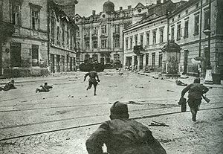
Советские солдаты
Дата | 13 июля — 29 августа 1944
Место | Западная Украина, Юго-Восточная Польша
Итог | Победа СССР  Уничтожение немецко-венгерской группировки войск. Освобождение Красной армией территорий Западной Украины, выход советских вой
к на территорию польской Силезии.едут бои на улицах Львова

Противники
СССР
Командующие Германия
Венгрия
И. С. Конев
И. Е. Петров
Силы сторон Й. Гарпе
1 200 000 человек, 13 900 орудий и миномётов, 2200 танков
Военные потеримолётови САУ, 2806 самолётов

900 000 человек, 6300 орудий и миномётов, 900 танков и штурмовых орудий, 700 с
198 000 человек
350 000 человек
По советским данным с 13 июля по 12 августа 140 000 убитых, 32 360 пленных, 1941 танк и 687 самолетов^{[1]}

Льво́вско-Сандоми́рская опера́ция (13 июля — 29 августа 1944) — стратегическая военная операция вооружённых силСССР против войск нацистской Германии иВенгрии во время Великой Отечественной войны с целью освобождения Западной Украины и занятия Юго-Восточной Польши. Операция входит в число так называемых 10 сталинских ударов.

Содержание
1 Обстановка перед операцией
- 2 Расстановка сил
  - 2.1 СССР
  - 2.2 Германия и Венгрия
- 3 Действия партизан
- 4 Окружение и разгром немецкой группировки в районе Бродов
- 5 Развитие наступления советских войск. Бои на Висле
- 6 Итоги и последствия операции
- 7 Примечания
- 8 См. также
- 9 Литература
- 10 Ссылки

Обстановка перед операцией
Перед началом операции линия фронта проходила западнее Ковеля, Тарнополяи Коломыи. Южные районыПольши (в том числеСилезский промышленный район) имели большое экономическое и стратегическое значение, поэтому немецкое командование стремилось удержать Западную Украинулюбыми силами и не допустить выход советских войск в Польшу на этом участке. Немецкое командование настойчиво укрепляло и совершенствовало свою оборону, создавало на этом участке три оборонительные полосы, из которых к началу операции им удалось полностью подготовить лишь две, образовавшие тактическую зону обороны.
Советскому командованию к началу операции удалось создать самое крупное фронтовое объединение, когда-либо создававшееся в предыдущих операциях. Командование 1-го Украинского фронтафронта приняло решение нанести два удара: на львовском и рава-русском направлениях, что позволяло рассечь группу армий «Северная Украина», окружить и уничтожить её в районе Бродов. Операция осуществлялась одновременно сБелорусской операцией и важную роль также играло взаимодействие фронтов.

Расстановка сил

Основная статья: Силы сторон в Львовско-Сандомирской операции

СССР
- 1-й Украинский фронт (командующий И. С. Конев). В него входили 13-я армия, 18-я армия, 38-я армия и 60-я армия, 1-я гвардейская армия, 3-я гвардейская армия, 5-я гвардейская армия, 4-я танковая армия, 1-я гвардейская танковая армия, 3-я гвардейская танковая армия, две конно-механизированные группы и 1-й Чехословацкий армейский корпус — всего к 13 июля 80 стрелковых и кавалерийских дивизий, 10 танковых и механизированных корпусов и 4 отдельные танковые бригады (1,2 млн человек, 13 900 орудий и миномётов, 2200 танков и САУ). Авиационную поддержку оказывала 2-я воздушная армия, имевшая в своём составе 2806 самолётов.
- 4-й Украинский фронт (командующий И. Е. Петров) — создан 30 июля 1944 года для наступления на карпатском направлении. Во фронт включены из 1-го Украинского фронта 18-я армия и 1-я гвардейская армия. Для авиационной поддержки придана 8-я воздушная армия.
- Советским войскам небольшую помощь в боях за Львов оказали также польские партизанские формирования — Армия крайова.

Германия и Венгрия
- Группа армий «Северная Украина» (командующий Й. Гарпе). В неё входили 1-я немецкая танковая армия, 4-я немецкая танковая армия и 1-я венгерская армия — всего к 13 июля 42 дивизии, из них 6 танковых и моторизованных (900 тыс. человек, 6300 орудий и миномётов, 900 танков и штурмовых орудий). В ходе операции в группу армий также были включены дополнительно 17-я армия, 24-й танковый корпус, а также 11 пехотных дивизий, 2 танковые дивизии, дивизия войск СС «Галичина» из галичанских добровольцев и несколько отдельных частей из Германии. Авиационную поддержку оказывал 4-й воздушный флот, имевший в своём составе 700 самолётов.

Действия партизан
В начале 1944 года в западные области Украины и далее в юго-восточные районы Польши переходили значительные соединения советских партизан^{[2]}. К концу апреля 1944 года общее количество советских партизан в этих районах составило 9 тысяч человек, объединённых в 10 партизанских объединений и 53 отряда. Перед началом операции они на месяц сорвали перевозки немецких войск на линиях Львов — Варшаваи Рава-Русская — Ярослав, разгромили 13 крупных гарнизонов и отразили удар в Яновских лесах, где против них было брошено три немецких дивизии^{[2]}.

Окружение и разгром немецкой группировки в районе Бродов
13 июля войска 1-го Украинского фронта перешли в наступление на рава-русском и львовском направлениях. Части 3-й гвардейской и 13-й советских армий прорвали тактическую оборону немцев и к 15 июля продвинулись на глубину до 20 км. 16 июля в сражение была введена конно-механизированная группа, а с утра 17 июля — 1-я гвардейская танковая армия. В результате упорных боёв за 2-ю оборонительную полосу, куда из резерва были выдвинуты немецкие 16-я и 17-я танковые дивизии, к исходу 16 июля вся тактическая зона немецкой обороны была прорвана на глубину 15-30 км. 17 июля войска 1-го Украинского фронта вступили на территорию польской Силезии.
На львовском направлении ситуация складывалась более удачно для немецких войск. Создав ударную группировку из двух танковых дивизий, немецкие войска отбили наступление советских 38-й и 60-й армии и с утра 15 июля провели контрудар двумя танковыми дивизиями из района Плугов, Зборов, потеснив тем самым советские войска на несколько километров. Советское командование усилило авиационные и артиллерийские удары на этом направлении и 16 июля ввело в сражение 3-ю гвардейскую, а затем 4-ю танковые армии.
Танковые армии вводились в узкий коридор (шириной 4-6 км и длиной 18 км), образованный ударом 60-й армии^{[3]}. Командующий 3-й гвардейской танковой армии генерал П. С. Рыбалко 16 июля провёл свою армию в этот коридор, а 17 июля через этот проход прошла вся 4-я танковая армия генерала Д. Д. Лелюшенко. Ввод в сражение двух танковых армий на такой узкой полосе с одновременным отражением контратак является единственным случаем в истории советских операций Великой Отечественной войны^{[3]}.
К исходу 18 июля немецкая оборона была прорвана на обоих направлениях на глубину 50-80 км в полосе до 200 км. Советские войска форсировали Западный Буг и окружили в районе Броды группировку, насчитывавшую до восьми дивизий, в том числе и 14-ю гренадерскую дивизию СС «Галичина».
После выхода советских войск на подступы ко Львову командующий фронтом решил главные усилия сосредоточить на львовско-перемышльском направлении, чтобы завершить разгром противостоящей группировки противника и овладеть городами Львов и Перемышль. Одновременно прилагались усилия к тому, чтобы быстрее завершить уничтожение бродовской группировки и форсировать развитие наступления на станиславском направлении.
Войска 60-й и 13-й армий при авиационной поддержке 2-й воздушной армии вели напряжённые бои с целью ликвидации окружённой в районе Бродов группировки. К 22 июля группировка была ликвидирована, около 30 тыс. немецких солдат было убито, свыше 17 тыс. попало в плен.
Одновременно с боями по уничтожению бродовской группировки немцев войска 1-го Украинского фронта продолжали развивать наступление на запад. К исходу 23 июля войска фронта вышли на Сан, танковые части форсировали реку и захватили плацдармы севернее и южнее Ярослава. 23 июля во Львове Армия крайова подняла вооружённое восстание против немецких войск (См. Львовское восстание (1944))^{[4]}. Попытка советских войск овладеть Львовом с ходу танковыми армиями закончилась неудачно, в результате чего командование приняло решение взять город силами 60-й и 38-й армиями, а танковым армиям обходить город с севера и юга. К 27 июля советские войска при поддержке польских партизан заняли города Львов и Перемышль. На станиславском направлении части 1-й гвардейской и 18-й армии 24 июля заняли Галич, 27 июля —Станислав.
К 27 июля завершился первый этап операции. Группа армий «Северная Украина»понесла большие потери и была рассечена на две части, между которыми образовался разрыв до 100 км.

Развитие наступления советских войск. Бои на Висле
Немецкое командование для создания фронта обороны на Висле начало перебрасывать сюда дополнительные резервы с других участков фронта и из Германии. Советское командование для действий на карпатском направлении создало 4-й Украинский фронт, в который вошли 18-я армия, 1-я гвардейская армия и 8-я воздушная армия.
Войска 1-го Украинского фронта без паузы продолжали наступление к Висле. 3-я гвардейская армия и конно-механизированная группа 29 июля разгромили группировку противника в районе Аннополя, вышли к реке, где захватили небольшие плацдармы, однако из-за упорного противодействия немцев вынуждены были отступить. Войска 1-й гвардейской танковой и 13-й армий действовали более удачно, захватили плацдармы через Вислу и начали форсирование реки. Попытки подошедшей 17-й немецкой армии 31 июля нанести контрудар в направлении Майдан закончились безуспешно. К исходу 1 августа советский плацдарм под Сандомиром был расширен. 3 августа немцы вышли на южные подступы к Барануву и снова попытались нанести контрудар. Для его отражения советское командование ввело в бой резерв фронта — 5-ю гвардейскую армию, которая отразила контрудар и к 8 августа вышла на рубеж Шидлув, Стопница, Новы-Корчин. Тем временем войска 13-й и 1-й гвардейской танковой армий, находившиеся на плацдарме, возобновили наступление с целью завершить разгром главных сил немецкой 4-й танковой армии, однако больших успехов достигнуть не смогли. В целом же фронту удалось к 10 августа расширить плацдарм до 60 км по фронту и до 50 км в глубину.
Утром 11 августа немецкие войска нанесли контрудар в направлении Сташув, Осек, к 13 августа им удалось продвинуться на 8-10 км и овладеть районом Шидлув. Однако их попытки развить удар в направлении Баранува успеха не имели. Не добившись существенного успеха в районе Сташува, немецкое командование решило 13 августа нанести контрудар в направлении Стопница, Поланец. Здесь немцы впервые применили свои новые тяжёлые танки «Королевский Тигр». Дебют «Королевских Тигров» потерпел фиаско — в районе Оглендув, Мокре и Шидлув немцы потеряли 12 новых танков, из них три советские войска захватили в исправном состоянии. В результате командир немецкого 501-го отдельного батальона тяжёлых танков майор фон Легат был снят с должности^{[5]}. 14 августа советские 3-я гвардейская и 13-я армии перешли в наступление на Сандомир и на следующий день взяли город.
Новую попытку ликвидировать сандомирский плацдарм немецкое командование предприняло в районе лагувского выступа. Замыслом немецкого командования было окружение советских частей в районе Лагува ударами двух танковых корпусов. После упорных боёв немецким танковым частям удалось захватить горный кряж северо-западнее Опатува и вклиниться в оборону 13-й армии на 6-7 км. В результате ответных ударов 3-х советских армий часть немецких сил подверглась окружению и уничтожению. На этом закончились попытки немецкого командования сбросить советские войска с западного берега Вислы в районе Сандомира. Советский плацдарм был расширен до 120 км по фронту и до 50 км в глубину.
Войска левого крыла фронта в составе 60-й и 38-й армий пытались развить наступление на запад, однако значительных успехов они также не добились. 23 августа 60-я армия совместно с войсками 5-й гвардейской армии овладела городом Дембица. 38-я армия, обеспечивая левый фланг фронта, вышла на фронт Глиник, Кросно. 29 августа войска 1-го Украинского фронта перешли к обороне.
Одновременно наступательные действия на карпатском направлении против немецко-венгерских войск вели войска 4-го Украинского фронта. С 1 по 19 августа немецко-венгерское командование дополнительно ввело в состав 1-й венгерской армиипереброшенные сюда семь пехотных дивизий, заранее создав здесь прочные оборонительные рубежи, проходившие по высотам и берегам рек. Продвижение войск 4-го Украинского фронта проходило довольно медленно. 5 августа части 1-й гвардейской армии заняли город Стрый, на следующий день овладели Дрогобычем. К 15 августавойска фронта вышли на рубеж Санок, Красноильск и там остановили наступление.

Итоги и последствия операции
В результате Львовско-Сандомирской операции советские войска завершили освобождение от немецкой оккупации всей территории Украинской ССР в границах1941 года. В ходе операции стратегическая задача по разгрому группы армий «Северная Украина» была решена силами одного 1-ого Украинского фронта^{[6]}. Советские войска практически полностью разгромили группу армий «Северная Украина», 32 дивизии германских войск (включая дивизию украинских коллаборационистов СС «Галичина») потеряли от 50 до 70 процентов состава, а 8 дивизий были полностью уничтожены. Форсирование Вислы и создание крупного Сандомирского плацдарма имели большое значение для последующего наступления советских войск на силезском направлении.
Перед уходом с территории Западной Украины немецкие войска оставили часть оружия действовавшим в этом районе отрядам Украинской Повстанческой Армии. УПА продолжали борьбу с советской властью в этом районе ещё несколько лет. Для борьбы с УПА и с разрозненными немецкими солдатами советское руководство прислало значительное количество спецподразделений. Советское руководство проводило достаточно жёсткие методы, ссылая в Сибирь бойцов УПА и лиц, сотрудничавших с ними.
В результате стремительного наступление Красной Армии на Львов, отступавшие войска вермахта не успели взорвать город (который был ими заминирован).
С точки зрения военного искусства Львовско-Сандомирская операция характерна большим размахом, разнообразием боевых действий и широким применением различных форм оперативного манёвра.

Примечания
- ↑ Наша Победа. День за днем — проект РИА Новости
- ↑ ¹ ² Великая Отечественная война Советского Союза 1941—1945. Краткая история. М.: Военное издательств Министерства обороны СССР, 1967. С. 360.

Неопознанный  Заслуженный | подскажите, кто такие пластуны? Я слышал, что безлошадные казаки.  тогда при чем здесь сотни( ведь сотни в кавалерии)  и почему дивизия имела такой "крутой" статус? Там, что одни «Рэмбо» служили  с уважением  Пластуны - это, как Вы правильно заметили, спешенные казачьи подразделения. Одним словом - пехота.  Почитайте Сергеева-Ценского "Севастопольская страда", про оборону Севастополя во время Крымской войны, там как раз тоже участвовали кубанские пластуны. В кавказских войнах XIX-го века, В Русско-Турецких войнах, в Русско-Японскую войну и наконец в "Великую" (Первую мировую) войну - применялись пластунские сотни и полки из казачьих войск (не только из Кубанского). Кстати во всех войнах пластуны отличались своими "природными" боевыми качествами, сызмальства ведь с оружием дело имели. Часто либо по приказу, либо по "охотке" действовали против неприятеля в вылазках и засадах. Можно сказать как предтеча развед-диверсионных групп спецназа. В пластуны попадали часто из-за имущественного ценза. Не все казаки могли приобрести и содержать строевого коня. Были и малоимущие. Тех и назначали по поверстным спискам - либо в пластуны, либо в казачьи артиллерийские батареи.  А то что даже у пластунов были сотни а не роты, так это и до революции так было. Так сказать этнические военные особенности. Не было у казаков рот.  9-я пластунская дивизия хоть и не имела гвардейского звания, но, ей-ей своими боевыми действиями и заслугами была достойна этого. Да и по штату изначально она формировалась с отличиями от обычной стрелковой дивизии. Хотя бы: в ней было два артполка, но не пушечный и гаубичный как в обычных СД. А самоходно-артиллерийский (40 саушек) и пушечный на мехтяге.  Приведу цитату из М-Хобби, №5, 1999: /ДЕМБИЦА/  "21 августа (1944) на подходе к району боевых действий дивизия получила приказ принять участок от 14-й гвардейской стрелковой и 78-й стрелковой дивизий и совместно с 4-м танковым корпусом, наступая в направлении Дембиц, к исходу дня овладеть городом.  На подготовку к наступлению дивизия имела 5-6 часов. Ее 256-й артиллерийский полк не успел еще вернуться из расположения 14-й гвардейской стрелковой дивизии, которой был временно подчинен, 1448-й самоходный артиллерийский полк из-за отсутствия бензина остался в лесу восточнее Тшесня. Таким образом, дивизия к началу наступления фактически лишилась своей артиллерии, а в связи с ограниченным временем изучить местность и группировку войск противника не удалось.  В два часа пополудни 9-я дивизия перешла в наступление. Правее наступала 14-я гвардейская стрелковая дивизия.  Местность представляла собой поросшую кустарником равнину, с рощами и редкими населенными пунктами. Несмотря на слабую поддержку артиллерии в первые дни наступления, дивизия довольно успешно продвигалась. Противник отходил от одного опорного пункта к другому, часто переходя в контратаки.  К исходу 22 августа подразделения дивизии вместе с частями 15-го стрелкового корпуса штурмом овладели городом Дембица.  Непосредственно против казачьего соединения действовали части 371-й пехотной и 18-й танковой немецких дивизий, которые 23 августа нанесли мощный контрудар по советским войскам. Однако, несмотря на то, что в нем участвовало до 60 танков противника, которые поддерживал батальон пехоты, атаку удалось остановить. Потеряв 9 танков и 200 человек личного состава, противник откатился назад.  23 августа, достав где-то топливо, на позициях неожиданно появился 1448-й самоходно-артиллерийский полк. Это позволило командованию дивизии сколотить оперативную группу из 36-го пластунского, 256-го артиллерийского и 1448-го самоходно-артиллерийских полков под началом командира 36-го полка подполковника А.К.Орлова. Отрезая группировку немцев, оборонявшихся на левом берегу реки Вислока и в районе Дембицы, 36-й полк вырвался далеко вперед, углубился на 30 км в немецкую оборону и попал в окружение вместе с подразделениями огневой поддержки.  Ночь прошла относительно спокойно. В 8 часов утра противник открыл сильнейший артиллерийско-минометный огонь и атаковал пластунов сразу с трех направлений: в центре - на Борову, через правый фланг полка - на Вевюрк, на левом фланге - на станцию Чарны. Эта и последующие за ней атаки были отбиты пластунами при поддержке артиллеристов и самоходчиков.  Всю следующую ночь перед передним краем орали немецкие громкоговорители, суля «сто тысяч марок, собственный каменный дом и три гектара земли» тому, кто перейдет к немцам и доставит «живым или мертвым» командира полка Орлова.  Артиллерийскую подготовку атаки фашисты начали только в три часа дня. Затем бросили на центр обороны полка десятки танков и мотопехоту. Ожесточенный бой продолжался более одиннадцати часов подряд. Первая волна атакующих была остановлена пластунами перед передним краем. Из 12 легких танков восемь горели, пехота, прижимаясь к земле, стала отходить. Однако сквозь дым горящих машин уже шла вторая волна атакующих - 12 средних танков. Им удалось вклиниться в оборону 36-го полка на стыке 1-го и 3-го батальонов. Артиллеристы и самоходчики вели огонь прямой наводкой, пластуны ползли навстречу танкам с гранатами в руках.  В разгар боя, когда подполковник А.К.Орлов, собрав все, что было под рукой, пытался восстановить расчлененную противником оборону полка, появилась третья волна фашистских танков - в основном Т-IVН. Четыре из них были подбиты, однако противнику удалось поджечь несколько наших самоходных установок и прорваться на огневые позиции одного из дивизионов 256-го артиллерийского полка. Самоходчики под командованием майора В.Я.Гуменчука и артиллеристы во главе с майором Д. И.Тепловым сражались мужественно и упорно, но силы были слишком неравными.  Наступили сумерки. Горящие машины освещали поле боя. Связь с батальонами прервалась. 2-й и 3-й батальоны продолжали стойко сражаться на прежнем рубеже обороны, но 1-й батальон, понеся очень большие потери, отошел на юг, к станции Чарны. Восемь немецких танков прорвались к командному пункту подполковника А.К.Орлова. Командир полка вызвал огонь на себя, и тем самым заставил немецких танкистов отойти. К двум часам ночи бой утих, и подполковнику Орлову удалось восстановить управление 2-м и 3-м батальонами. Однако 1-й батальон был окружен фашистами у станции Чарны.  Двое суток батальон под командой капитана Я.С.Носаева находился в окружении. Когда стали кончаться боеприпасы, решили пробиваться к своим. Бойцы, вооруженные кинжалами, врукопашную прорвали немецкое окружение. В дальнейшем, в связи с угрозой флангового обхода, немецкие войска были вынуждены оставить свои позиции.  А вот что рассказал о боях под Дембицей 23-25 августа командир орудия 121-го полка старший сержант М.И.Яхин: «23 августа вечером вступаем в бой. С ходу занимаем огневые позиции и, не успев окопаться, отражаем контратаку гитлеровцев. 24 августа утром противник пустил против нас «панцирный эскадрон»: 2 «Тигра», 30 легких танков и 15 бронетранспортеров, и все это - против нашего одного батальона. Поле боя заволокло дымом, страшная трескотня автоматов и пулеметов, непрерывно гремят орудийные выстрелы и разрывы снарядов и мин. Пластуны не только не отошли ни на шаг, понимая, что противник пытается отрезать наши части, действующие южнее, но и продвинулись вперед. Правда, всем нам пришлось крепко поработать: под непрерывным обстрелом вели огонь, разворачиваясь временами на 180 градусов, - и прямой наводкой, и с закрытых позиций. За какие-нибудь 2 часа только из одного нашего орудия мы выпустили 79 снарядов. И так до вечера тлел жестокий бой.»  Вечером, путем хитроумного маневра, передвигаясь с «бабками» снопов в том порядке, как они стояли на сжатом поле, и, таким образом, сблизившись с противником, пластуны ринулись в атаку и взяли рубеж обороны. "  И еще: /КРАКОВ/  "По окончании наступления, на краковском направлении под городом Тарнув, против 9-й пластунской казачьей дивизии действовали части 371-й пехотной, 18-й танковой дивизии, а также ряд отдельных батальонов и подразделений. Ни у одного из соединений 5-й Гвардейской армии генерал-лейтенанта А.С.Жадова не было в тот момент такого многочисленного противника!  В январе 1945 года советские войска вновь перешли в наступление. За период наступления с 12 по 19 января 1945 года 9-я пластунская в упорных боях разгромила 304-ю пехотную дивизию, нанесла значительные потери 359-й и 344-й пехотным дивизиям врага. Успешные действия дивизии на краковском направлении заслуживают внимания тем, что она должна была вести стремительное наступление с фактически открытым левым флангом. Наступление в этих условиях потребовало от командования большой гибкости, частых перегруппировок."  И еще: /ГЕРМАНИЯ/  "9 февраля казачье соединение получило задачу выйти на шоссейную дорогу, связывающую крупные промышленные города Рыбник и Ратибор, и тем самым отрезать путь войскам противника, отходящим к Одеру. И противник в данном случае был совершенно особый. В отличие от потрепанных 712-й немецкой пехотной и 97-й горно-пехотной дивизий, а также от остатков 2-й танковой дивизии (почти без танков), с которыми приходилось иметь дело на последнем этапе сражений в Польше, пластунам противостояли полностью укомплектованные 1 и 2-й горнолыжные полки, усиленные минометами и даже танками. Лыжники были отлично экипированы, имели белые утепленные костюмы, снегоступы и прочее снаряжение, позволявшее активно действовать в зимних условиях.  По воспоминаниям участников боев, в том числе командира дивизии П.И.Метальникова, по сей день считается, что таких кровопролитных боев, как на одерских плацдармах, дивизии не довелось вести ни в Польше, ни на Кубани. Например, населенный пункт Нейдорф несколько раз переходил из рук в руки - то пластуны гранатами и автоматным огнем вышвыривали немцев из городка, то немецкие лыжники, оправившись от удара, возвращали город под свой контроль. В этих боях было столько взаимных вклинений, что трудно было разобрать, кто кого окружил. Пластунская дивизия насчитывала только 4148 человек (Прим. от меня: при формировании было 14.5 тыс. человек + неоднократные пополнения дивизии на Украине и в Польше) и в бои были брошены все, кто мог носить оружие. Люди действовали на пределе своих сил. Был случай, когда артиллеристы 121-го полка, ворвавшись в немецкий городок и проверив нижние этажи и подвал подходящего для ночлега дома, сразу легли спать. В это время на верхних этажах спали немецкие солдаты. Утром «квартиранты» встретились, и бой закипел с новой силой. В конце февраля дивизия была отведена на отдых, но уже 12 марта вновь выдвинулась на фронт.  В ночь на 13 марта дивизия заняла исходное положение на плацдарме в районе населенных пунктов Поль-Гросс-Нойкирх, Грефенштейн, Одервильде и получила задачу во взаимодействии с 31-м танковым корпусом прорвать оборону противника севернее Поль-Гросс-Нойкирх и совместно с частями 302-й стрелковой дивизии овладеть городом Леоб-шютц. Перед фронтом дивизии оборонялись 67-й пехотный полк 371-й немецкой пехотной дивизии, 39-й моторизованный полк, саперный батальон 18-й моторизованной дивизии, батальон штрафников и батальон 1-го горнолыжного полка. Оборона противника состояла из нескольких сплошных траншей и узлов сопротивления, прикрытых проволочными заграждениями, противопехотными и противотанковыми минными полями.  Сопротивление немцев было очень упорным, к тому же на линии фронта перед дивизией были замечены части противника: 14-й штурмовой полк, батальон 17-й танковой дивизии, запасной полк танковой дивизии СС «Лейб-штандарт СС Адольф Гитлер». На участке 36-го полка противник отбил четыре атаки. В пятый раз сам командир полка полковник Орлов повел за собой пластунов. С возгласом «За Родину!» бойцы и офицеры стремительно бросились на штурм укрепленного населенного пункта и заняли его. Пулей врага Орлов был ранен. Погибли командир 1-го батальона майор Носаев, командир 3-го батальона майор Пронькин. Смертельно был ранен помощник начштаба полка капитан Гутман. "  P.S. Думаю, что приведенные ниже материалы помогут восполнить пробелы в знаниях отдельных этапов Великой Отечественной войны и подтведить отдельные эпизоды, рассказанные Андреем Петровичем Федорченко.
  Re: 9-я пластунская стрелковая Красндарская Краснознаменная дивизия
  « Ответ #3 : Марта 19, 2009, 03:56:14 pm »
  Цитата: Bandera от Марта 19, 2009, 02:40:54 pm
Составитель: Кучумова А.А.

УЧАСТНИКИ БИТВЫ ЗА КАВКАЗ
Федорченко Павел Петрович
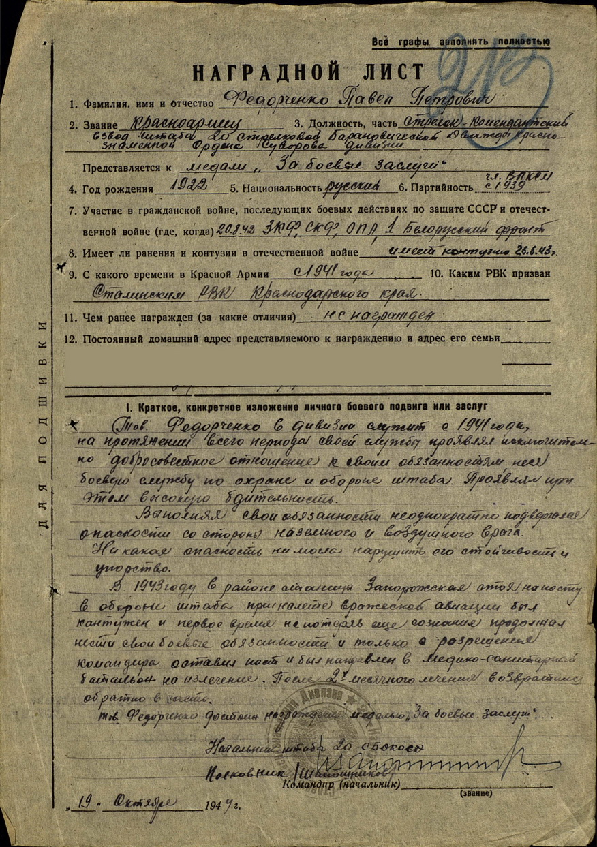
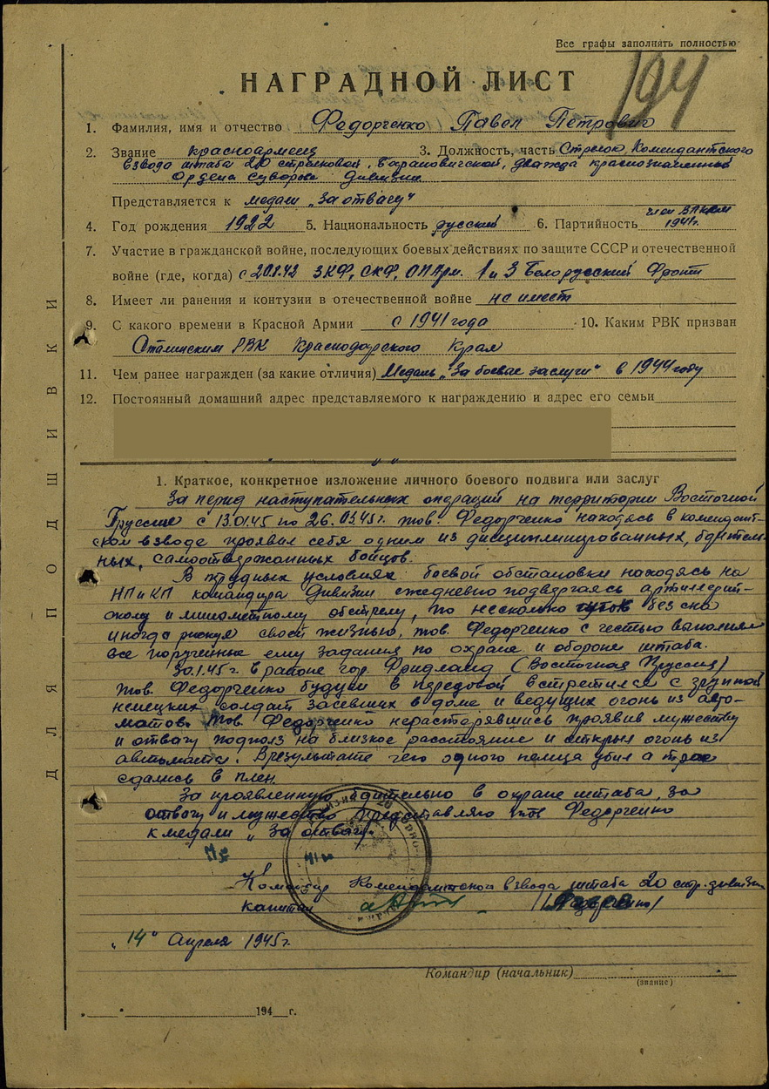

ЖУЛИН ИВАН СЕМЕНОВИЧ
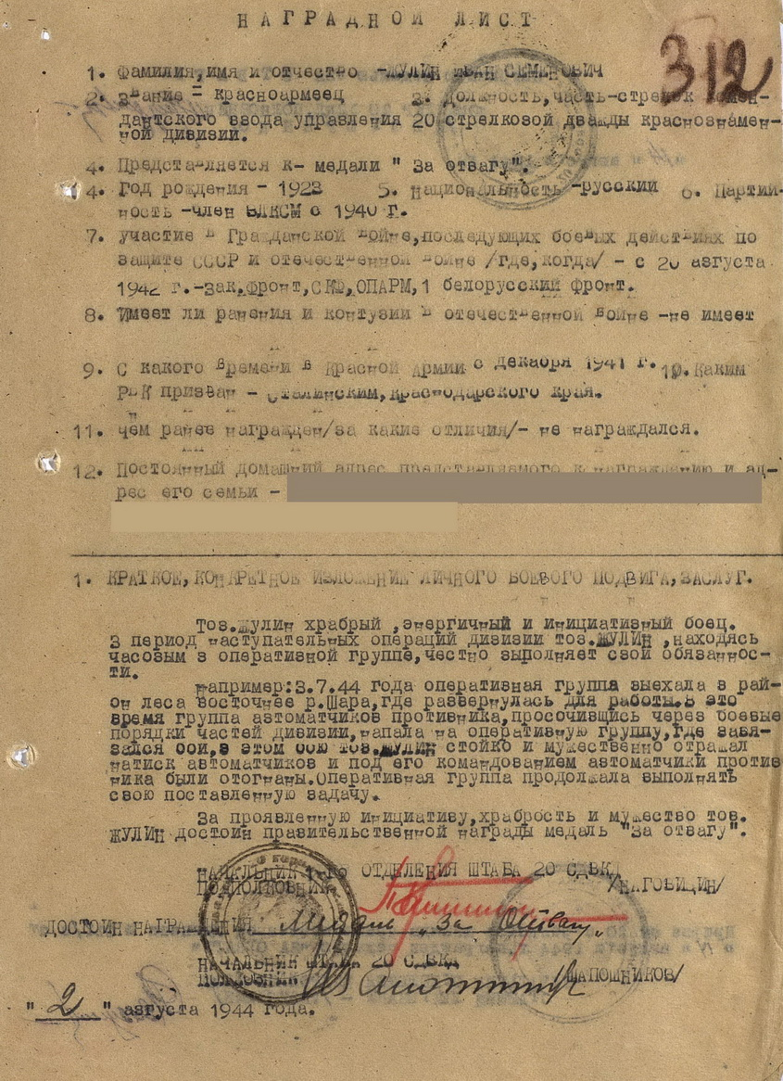

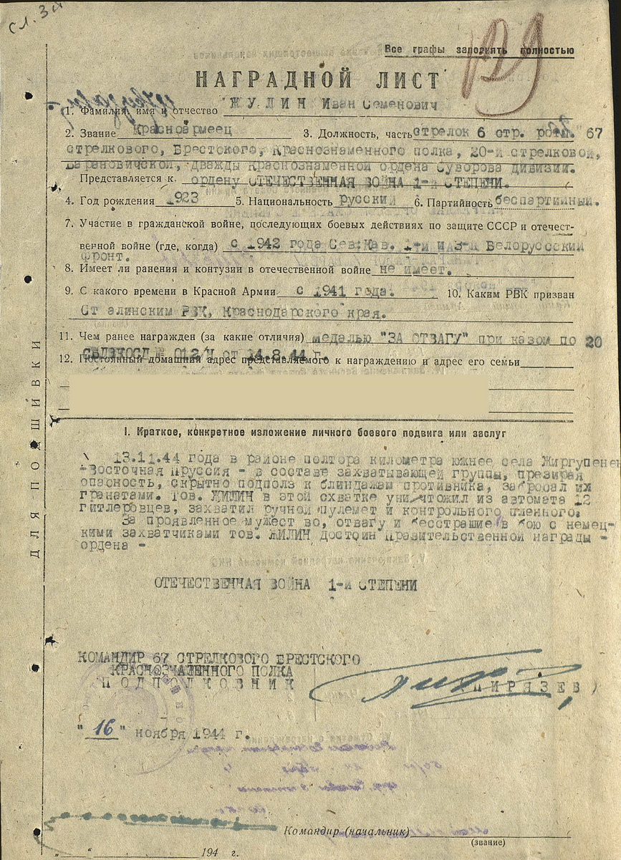

Я не случайно разместила два наградных листа на двух односельчан вместе. Всю войну они служили вместе. Прошли от Кавказа до Восточной Пруссии. Жулин Иван Семенович в буквальном смысле спас Павла Петровича Федорченко. Они защищали перевалы Кавказа. Павел Петрович был в дозоре, когда немцы ударили с другой стороны. Наши отступили, а Павел Петрович так и остался на посту, где его никто не сменил. И только земляк и друг, живший с ним по соседству, помнил о том, что не отступил Павел Петрович. Через две недели Иван Семенович нашел своего друга, голодного, истощенного, промерзшего до костей на старом месте дозора. Так и шли два односельчанина плечом к плечу по войне до самой Восточной Пруссии. Награждены они еще и медалями «За взятие Кенисберга». Довелось Павлу Петровичу во время войны побывать и на месте захоронения сердца нашего великого полководца Кутузова Михаила Илларионовича в местечке Бунцлау. После войны неразлучные друзья стали еще и родственниками. Павел Петрович Федорченко женился на сестре Ивана Семеновича – Клавдии Семеновне Жулиной. Прожили они долгую и счастливую жизнь. Вырастили двух детей: Игоря Павловича Федорченко и Ольгу Павловну Абрамову (Федорченко). Детей своих назвали в честь князя Игоря и княгини Ольги. Работал после войны Павел Петрович то председателем совета, то парторгом, то заведующим МТФ. Иван Семенович тоже работал в колхозе «Новый Путь» механизаторм. Похоронены они тоже вместе. Иван Семенович попросил, чтобы его похоронили рядом с Андреем Петровичем Федорченко (тоже награжденном орденом Славы 3-ей степени) и Павлом Петровичем Федорченко.

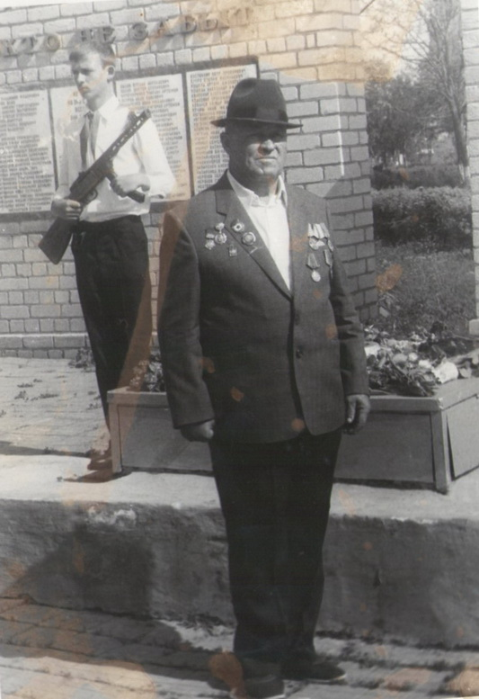
Стернев Василий Данилович
1924 года рождения, русский, член ВЛКСМ с 1941 по 1947 год, образование – 7 классов.
9 марта 1942 года я был зачислен курсантом 4-го запасного воздушно – десантного полка. 2 мая 1942 года принял военную присягу. В августе 1942 года наш учебный батальон переименован в 10-ю гвардейскую стрелковую бригаду 11 гвардейского стрелкового корпуса и по приказу товарища Сталина И.В. за № 227 нас направили в оборону Закавказского фронта на моздокском направлении к ГОРОЗНОМУ. Первое боевое крещение я принял в селе Терек и станице Терской. Мы отступали с боями до Грозного. 23 ноября 1942 года я был ранен. Наши войска погнали врага на Запад. После выздоровления меня направили в 47 гвардейский противотанковый истребительный дивизион, с которым освобождал Кубань в районе станиц Тимашевской, Красноармейской, Ново –Николаевской, Старо –Джерелиевской. При форсировании реки Протока в Казачьем Ереке 14 марта 1943 года получил тяжелое ранение и был направлен в э/госпиталь города Ереван. После лечения , в 1943 году вернулся в родное Новое Село. Тогда наше село было очень бедное. Посторйки старые, домики покосившиеся. Некому было строить, ремонтировать – все были на фронте. На фронте встречался с Жицким, Костенником Прохором. Сейчас имею переписку с фронтовым другом Галка Павлом Дмитриевичем из станицы Ирклиевской ; Давиденко Василием Никифоровичем из Рязанской области. Из родственников только Стерневых погибло на фронтах 5 человек: мой родной брат Стернев Павел Данилович, , дядя – Стернев Игнат Никитович, , братья – Стернев Антон Игнатович, Стернев Леонид Игнатович, дядя - Стернев Николай Никитович. Имею правительственные награды: медаль «За победу над Германией», знак «За доблесть и отвагу – 25 лет победы в Великой Отечественной войне». В послевоенный период работал по заготовке сельхоз . продукции – 5 лет, завхозом в колхозе «Новый Путь» - 12 лет. Сейчас на пенсии. Работаю землеустроителем. За прошедшие годы наше село неузнаваемо изменилось: нет старых, покрытых камышом хат, много новых домов, проложены дороги, тротуары. Дома строят один лучше другого. Много техники , везде электричество. У колхозников в каждом доме телевизоры, радиоприемники. Когда мы воевали, мы твердо знали, что после войны мы сумеем наладить свою жизнь еще лучше! Мы знали за, что воюеем, поэтому - ПОБЕДИЛИ! А Вам молодым надо беречь и приумножать все то, что мы отвоевали и построили. С праздником, дорогие товарищи!!! ( Из выстыпления Стернева Василия Даниловича 9 мая 1986 года.)

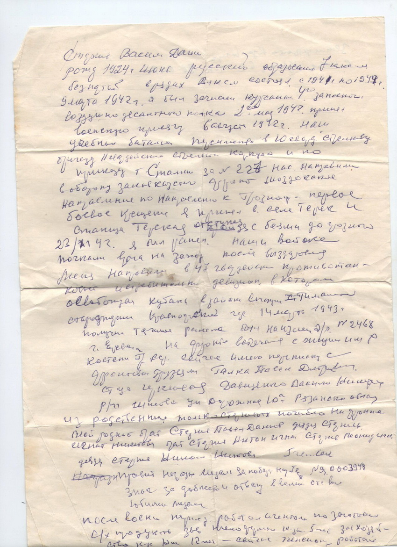

ФЕДОРЧЕНКО ЯКОВ ПЕТРОВИЧ В ГОДЫ ВОВ.

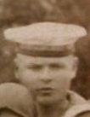
Служил в Новороссийской военно-морской базе с 1941 года под командованием адмирала Холостякова. Командующим Черноморским флотом был адмирал Октябрьский.. Отступали до Моздока. Освобождал Кубань в 1943 году в районе города Ейска. Потом продолжил службу в Новороссийске до конца войны, совершая боевые походы по Черному морю. Служил до 1948 года. ЗВАНИЕ: гл. старшина.
НАГРАЖДЕН: орден Красной Звезды
Орден адмирала Ушакова
Медали: « За отвагу», «За победу над Германией».

